Grønlandsk skriftlig eksamener 2020

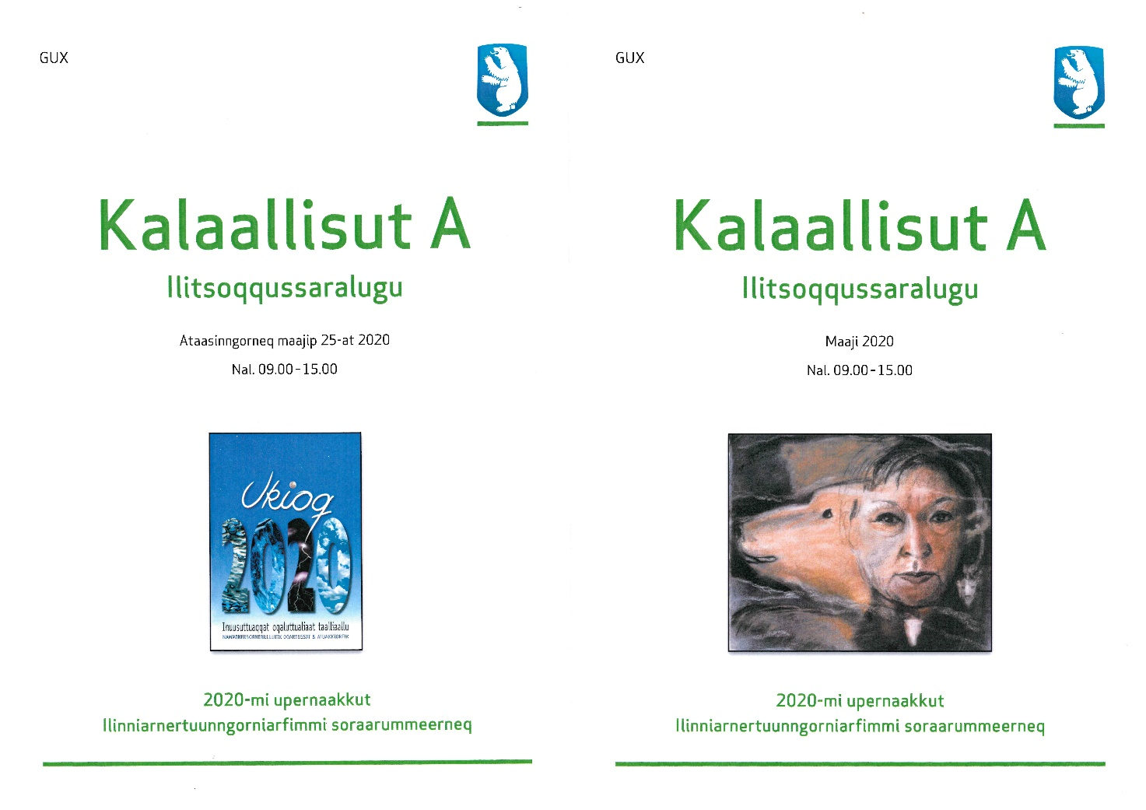

IKIN juni 2020
Inhold
Forord 3
Landsresultater 5
Karakterfordeling 5
Karaktergennemsnit i løbet af årene 5
Fordeling af opgaver i % 5
Bemærkninger 7
Konklusion 7

Forord

Hermed offentliggøres resultater i skriftlig eksamen i grønlandsk modersmål ved de gymnasiale uddannelser i Grønland, der foregik 25. og 26. maj 2019.
Først og fremmest tak til censorerne for deres arbejde.
Der var i alt 246, der afholdt skriftlig eksamen i grønlandsk som modersmål.

Eva Møller Thomassen
Fagkonsulent i grønlandsk

Prøvesættene
Mappersakkami uani najoqqutat atorneqartut assigiinngitsuupput, soorlu inuiaat allat
orniginartinneqarput, ajattorneqarput, atorfissaqartinneqarput aarlerinartinneqarlutillu.
Ataatsimut qulequtsissagaanni qulequtarissagaluarpaat: Avammut ammarneq.
Qulequttat ilaat ataaseq allaaserissavat
1. Qulequtaa: Ukioq 2020
Takorluukkiat siumut isigisut ilaat isumalluarnermik ernumanermilluunniit imaqartarput.
Takorluukkiaq una 2000-mi saqqummerpoq.
Najoqqutap siumut isigisuunera qitiutillugu misissoqqissaaruk nalilerlugulu.
Nunarsuarmioqataaneq isumaliutersuutigiuk.
2. Qulequtaa: Ussassaarut
Kalaallit kulturitoqaannut tunngasunik isiginninneq nikeriarsimavoq, 2a-mi siuaasat
nukittoqqutitut taaneqarput 2b-milu ussassaarutitut atorneqarlutik.
Najoqqutat arlaat nammineq toqqakkat misissoqqissaaruk.
Najoqqutap aappaa misissoqqissaakkannut naleqqiuguk.
3. Qulequtaa: Ataqqinninneq
Peter Dalager Avannaamiumi aaqqissuisuuvoq Danmarkillu tiguagaareernerata
kingorna kunngip 70-iliinerani allaatigisaqarpoq.
Najoqqutaq misissoqqissaaruk, misissueqqissaarininni allattup oqaatsinik
atuinera isiginiassavat.
Oqaaseqatigiit uku uniffigikkit isummerfigalugillu:
”…Grønland issittoq inuilu nikagisat ornimmatigit.”

Det andet prøvesæt

Mappersakkami uani najoqqutat atorneqartut ilaatigut toqqaasarnermut, pilliuteqarnermut,
imminut qiviarsinnaanermut, aalajangersinnaanermut, uteriissusermut assigisaanullu
tunngasunik imaqarput, ataatsimullu qulequtsissagaanni qulequtarissagaluarpaat:
Toqqaasariaqartarneq.
Qulequttat ilaat ataaseq allaaserissavat
1. Qulequtaa: Toqqaasarneq
Oqaluttuat atuartussanik tiguaaniartarput oqaatsinik atuinermikkut,
ilaatigullu paasissutissanik ingerlaannaq tunniussinnginnermikkut.
Inuunitsinni toqqaasariaqalerfitsinni pilliuteqartariaqartarpugut.
Najoqqutaq misissoqqissaaruk, misissueqqissaarininni oqaluttuartup
oqaluttuariaasia isiginiassavat.
Oqaaseqatigiit uku uniffigikkit isumaliutigalugillu: ”…nammineq inuunera
toqqagassarpassuit akornanni toqqaasarnikkut ilusilersorpara?”
2. Qulequtaa: Qullera
Taallioriaatsit assigiinngitsuupput, taalliortut ilaasa oqaatiginiakkatik
toqqaannartumik oqaatigisarpaat allalli assiliannguinikkut oqaatiginiartarlugit.
Taallaq misissoqqissaaruk.
Oqaaseqatigiit uku uniffigikkit isumaliutigalugillu: ”Ullulli ilaanni takujumalerpara
qulliup iluani soqartoq ilua qanoq isikkoqartoq”.
3. Qulequtaa: Inorroortitsineq
Oqaluttuat ilaasa uumasut iliortuutillugit inuit pissusilersuutaannik takutitsiniartarput.
Najoqqutaq isumasioruk.
Oqaaseqatigiit uku uniffigikkit: ”Naamik illit ajornaqaatit upperumannginnermit,
isumaqarputit suut tamaasa sapernagit! Ilageriannguartigut, aqqutaani qasullutit ipiguit
illit nammineq pisuussuutigiumaarpat.” inuillu akornanni pissusilersuutigineqartartunut
naleqqiullugit.

Landsresultater
Der var i alt 246, der deltog i den skriftlige eksamen. Gennemsnittet er 4,6. Sidste års gennemsnit var 4,6. Således er der en lille smule tilbagegang i forhold til sidste år.

Karakterfordeling
Karakterfordeling ser således ud:
Karakter | Antal
12 | 1
10 | 20
7 | 62
4 | 101
2 | 44
0 | 17
-3 | 1

Kun en eneste ud af de 246 eksaminander fik karakteren A. Karakteri annerpaaq 12. Karaktereren D er dominerende, idet der er 101, der har opnået det. Der er 18, der ikke bestod eksamenen

Karaktergennemsnit i løbet af årene

2011 | 2012 | 2013 | 2014 | 2015 | 2016 | 2017 | 2018 | 2019 | 2020
5,0 | 5,8 | 4,7 | 5,2 | 5,7 | 5,2 | 5,1 | 5,2 | 4,8 | 4,6

Fordeling af opgaver i %

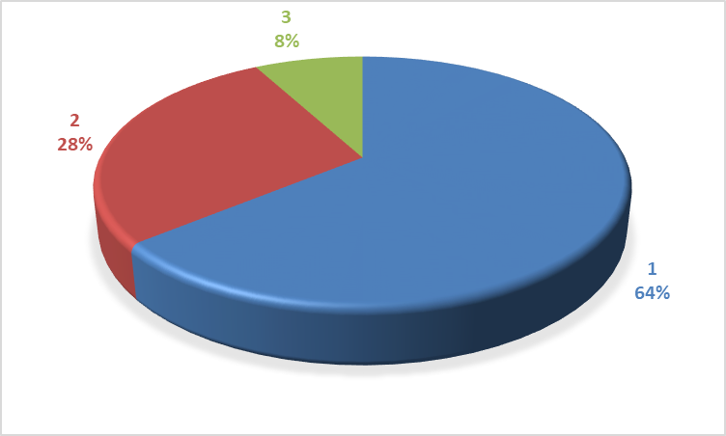
De første opgaver er mest populære, da der er over halv delen af eksamenanderne, der har valgt de første opgaver.
1: Ukioq 2020. Der er opnået gennemsnitligt 4,3 i denne opgave.
2: Ussassaarut. Der er opnået gennemsnitligt 5,3 i denne opgave. Mens der er
3: Ataqqinninneq opnået 4,5 i den her opgave.
Aappaani

1: Toqqaasarneq. Der er opnået gennemsnitlig 4,8 i den her opgave.
2: Qullera. Der er opnået 4,5 gennemsnitlig i den her opgave. Mens der er
3: Inorroortitsineq 4,1 i gennemsnitlig i den her opgave.

Bemærkninger
Det er blevet for almindeligt, at eksaminander skriver slavisk efter analysemodeller, især efter “Nykrtisk metode”. Når eksaminander har den skrivestil, forsvinder deres selvstændighed og stemme. Derfor er det ønskeligt, at lærerne fraråder eleverne i at skrive efter bestemte analysemodeller. Det skal samtidig bemærkes, at opgaveformuleringerne tit har to dele. Man skal lave en analyse og fortolkning på kildeteksten, og så handler den sidste del af opgaven at man skal skrive reflekteret om temaet i hæftet. Begge opgaver skal besvares ligeligt.
Det skal også poiteres, at der er forskel på at skrive studieprojekt og det at skrive en stil. Indholdsfortegnelse, mellemoverskrifter og litteraturliste hører til studieprojektet, ikke til stilgenren!
En stil skal have en indledning, midterdel og en konklusion. Man skal undgå, at skrive en selvevaluering i konklusionen: “Jeg synes, jeg klarede opgaven rigtig godt!”
I nogle steder, har eleverne svært ved at skrive korrekt sætningsopbygning og ikke mindst at skrive korrekt grønlandsk. Lærerne må gøre opmærksomme på hjælpemidler herfor, bl.a. benyttelse stavekontol.

Konklusion

Der var i alt 246 eksaminander, der deltog i grønlandsk skriftlig eksamen. Gennemsnitskarakteren er 4,6, mod 4,6 sidste år. 18 ud af 246 bestod ikke eksamen. Der var kun en enkelt, der fik karakteren 12.

